Инструкция по выполнению работы
Экзаменационная работа состоит из 30 заданий. На выполнение работы по географии отводится 2 часа (120 минут).
Ответы к заданиям 1-8, 10-13, 21, 22, 27-29 записываются в виде одной цифры, которая соответствует номеру правильного ответа. Эту цифру запишите в поле ответа в тексте работы, а затем перенесите в бланк ответов № 1.
Ответы к заданиям 9, 14, 16-19, 24-26, 30 записываются в виде числа, слова (словосочетания) или последовательности цифр. Ответ запишите в поле ответов в тексте работы, а затем перенесите в бланк ответов № 1. Каждый символ пишите в отдельной клеточке в соответствии с приведенными в бланке образцами. При переносе ответа в виде последовательности цифр на бланк (задания 17, 24, 25, 26) следует указать только эту последовательность, без запятых, пробелов и прочих символов. Если ответ на задание имеет единицу измерения, то при переносе ответа на бланк следует записать только полученное число. Единицы измерения в ответе указывать не надо.
Работа содержит 3 задания (15, 20 и 23), на которые следует дать полный развёрнутый ответ. Ответы на эти задания записываются на бланке ответов № 2. Запишите сначала номер задания, а затем ответ на него.
При выполнении работы разрешается использовать географические атласы для 7, 8 и 9 классов, линейки и непрограммируемые калькуляторы.
При выполнении заданий можно пользоваться черновиком. Записи в черновике не учитываются при оценивании работы.
Баллы, полученные Вами за выполненные задания, суммируются. Постарайтесь выполнить как можно больше заданий и набрать наибольшее количество баллов.
Желаем успеха!
Вариант 4
1. В каком из перечисленных морей солёность поверхностных вод наибольшая?
1) Средиземное
2) Красное
3) Карибское
4) Чёрное
Ответ:_____________
2. На территории какого региона находится самая северная точка материковой части России?
1) Мурманская область
2) Красноярский край
3) Чукотский АО
4) Ямало-Ненецкий АО
Ответ:_________________
3. В каком из перечисленных регионов России почвы обладают наибольшим естественным плодородием?
1) Тверская область
2) Республика Карелия
3) Липецкая область
4) Ханты-Мансийский АО - Югра
Ответ:_________________
4. Многолетняя мерзлота оказывает влияние на хозяйственную деятельность человека: разработку полезных ископаемых, строительство зданий. В каком из перечисленных регионов России необходимо учитывать последствия оттаивания многолетней мерзлоты?
1) Забайкальский край
2) Республика Башкортостан
3) Ростовская область
4) Белгородская область
Ответ:____________

5. В каком из перечисленных регионов России производится наибольшее количество сахарной свёклы?
1) Европейский Юг
2) Европейский Север
3) Урал
4) Дальний Восток
Ответ: _________________
6. Группа студентов из Санкт-Петербурга хочет посетить уникальные лежбища морских млекопитающих. Какой из перечисленных заповедников им необходимо посетить для проведения исследовательской работы?
1) Тунгусский
2) Тебердинский
3) Печоро-Илычский
4) Командорский
Ответ:________________
Задания 7,8 выполняются с использованием приведённой ниже таблицы.
Международная миграция населения в России (человек)
Годы | 2009 | 2010 | 2011 | 2012
Прибыло | 279 907 | 191 656 | 356 535 | 417 681
Выбыло | 32 458 | 33 578 | 36 774 | 122 751
7. В каком из указанных ниже годов было зафиксировано наибольшее число эмигрантов из России?
1) 2009 г.
2) 2010 г.
3) 2011 г.
4) 2012 г.
Ответ:__________________
8. Определите миграционный прирост населения в России в 2010 г. Ответ запишите в виде числа.
Ответ: _________________человек.
9. В каком из перечисленных регионов России средняя плотность населения наибольшая?
1) Краснодарский край
2) Ненецкий АО
3) Архангельская область
4) Республика Карелия
Ответ:__________________
Задания 10, 11 выполняются с использованием приведенной ниже карты погоды.
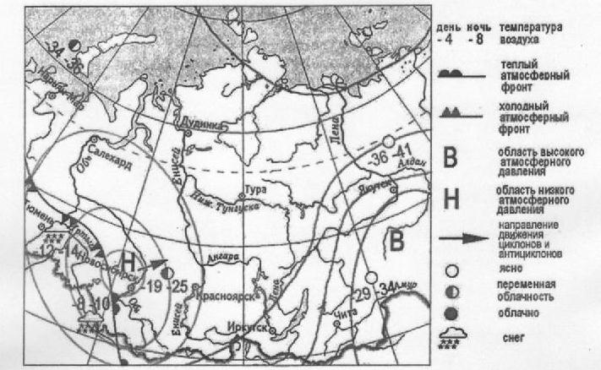
10. Какой из перечисленных городов, обозначенных на карте, находится в зоне действия циклона?
1) Новосибирск
2) Иркутск
3) Чита
4) Якутск
Ответ:________________
11. Карта погоды составлена на 21 января. В каком из перечисленных городов, обозначенных на карте, на следующий день наиболее вероятно существенное потепление?
1) Салехард
2) Тюмень
3) Новосибирск
4) Чита
Ответ:_______________
12. Какой тип электростанций использует исчерпаемые природные ресурсы?
1) солнечные
2) приливные
3) тепловые
4) ветровые
Ответ: __________________
13. В каком из перечисленных высказываний содержится информация о воспроизводстве населения?
1) По данным переписи 2010 г., в России на 1000 мужчин приходилось 1163 женщины.
2) Снижение численности населения России в начале XXI в было обусловлено неблагоприятной динамикой показателей рождаемости и смертности.
3) Средняя плотность сельского населения России составляет примерно 2,2 человека на 1 кв. км.
4) В настоящее время почти каждый восьмой россиянин находится в возрасте 65 лет и более.
Ответ: _____________________
14.Определите, на каком острове находится географический объект, имеющий географические координаты 35° с.ш. 33° в.д.
Ответ: _____________________
Задание 15 выполняется с использованием текста, приведённого ниже.
В районах распространения многолетней мерзлоты все сооружения приходится строить с учётом свойств замёрзших грунтов. Жилые дома, промышленные здания, трубопроводы и дороги могут отеплять грунты и тем самым вызывать оттаивание мерзлоты, которое ведёт к просадке фундаментов. Поэтому все сооружения ставят над землёй на железобетонных сваях. Так построен город Норильск. Многолетняя мерзлота - реликт прошлого; она образовалась многие тысячелетия назад. Однако современные климатические условия поддерживают её существование.

15. Какими особенностями климата объясняется сохранение в окрестностях Норильска многолетней мерзлоты? Укажите две особенности.
Ответ запишите на отдельном листе или бланке, указав сначала номер задания.
16. Определите, какая температура воздуха будет на вершине горы А с абсолютной высотой 3000 м, если у её подножия значение температуры воздуха составляет 15 °С, и известно, что температура понижается на 0,6°С на каждые 100 м. Ответ запишите в виде числа.
Ответ: _____________°С.
17. Расположите перечисленные ниже города в порядке увеличения в них численности населения.
Запишите в таблицу получившуюся последовательность цифр.
1) Екатеринбург
2) Кемерово
3) Кызыл
Ответ:

Задания 18-21 выполняются с использованием приведенного ниже фрагмента топографической карты.
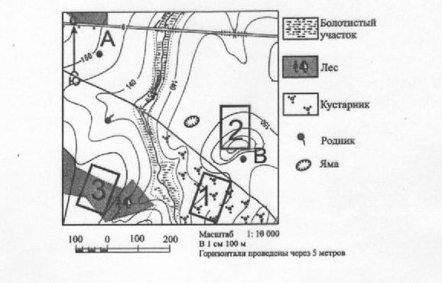
18.Определите по карте расстояние на местности по прямой от родника до точки А. Измерение проводите между центрами условных знаков. Полученный результат округлите до десятков метров. Ответ запишите в виде числа.
Ответ:___________________м.
19. Определите по карте, в каком направлении от ямы находится родник.
Ответ:_________________.
20. Школьники выбирают место для катания на санках. Оцените, какой из участков, обозначенных на карте цифрами 1, 2 и 3, больше всего подходит для этого. Для обоснования своего ответа приведите два довода.
Ответ запишите на бланке №2, указав сначала номер задания.
21. На рисунках представлены варианты профиля рельефа местности, построенные на основе карты по линии А - В разными учащимися. Какой из профилей построен верно?
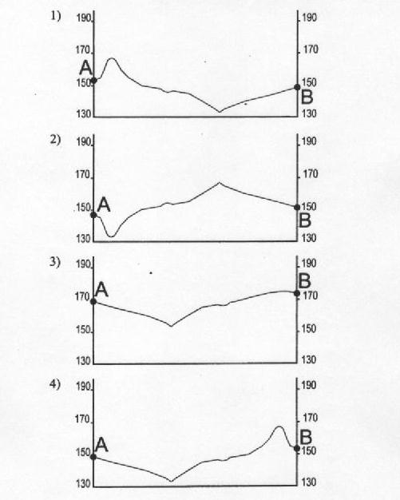
Ответ: ___________________

Задания 22, 23 выполняются с использованием приведенного ниже текста.
В октябре 2013 г. в индустриальном парке «Росва» (г. Калуга) открыт завод по производству шин для легковых автомобилей и легкого коммерческого транспорта. Инвестиции в проект составили 240 млн. евро. Общая численность персонала к 2015 г. достигнет 800 сотрудников. Стартовая мощность - 4 млн. шин в год. Предполагается увеличение объемов производства до 16 млн. шин в год. Будет широко использоваться сырье, произведенное в России.
22. Карты какого географического района России необходимо выбрать, чтобы более детально изучить регион, в котором расположен индустриальный парк «Росва»?
1) Северо-Запада России
2) Урала
3) Центральной России
4) Поволжья
Ответ:_________________
23. Какая особенность промышленности Калужской области объясняет размещение завода по производству шин для легковых автомобилей и легкого коммерческого транспорта? Ответ запишите на бланке №2, указав сначала номер задания.
24. Во время экскурсии учащиеся сделали схематическую зарисовку залегания горных пород на обрыве у берега реки.
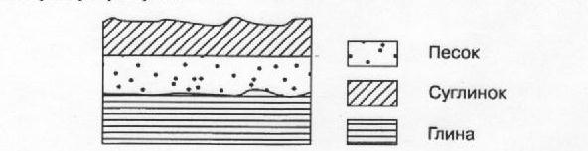
Расположите показанные на рисунке слои горных пород в порядке увеличения их возраста (от самого молодого до самого древнего).
Запишите цифры, которыми обозначены слои горных пород, в правильной последовательности в таблицу.
1) суглинок
2) песок
3) глина
Ответ:

25. Туристические фирмы разных регионов России разработали слоганы (рекламные лозунги) для привлечения туристов в свои регионы. Установите соответствие между слоганами и регионами: к каждому элементу первого столбца подберите соответствующий элемент из второго столбца.
СЛОГАНЫ | РЕГИОНЫ
А) Дышите целебным горным воздухом на наших горноклиматических курортах!  Б) Приглашаем вас провести отдых в самом западном регионе России! | 1) Республика Дагестан  2) Калининградская область  3) Ленинградская область  4) Республика Калмыкия
Запишите в таблицу выбранные цифры под соответствующими буквами.
Ответ:
А | Б

26. Расположите регионы России в той последовательности, в которой их жители встречают Новый год. Запишите цифры, которыми обозначены регионы, в правильной последовательности в таблицу.
1) Республика Алтай
2) Оренбургская область
3) Республика Бурятия
Ответ:

27. Проанализируйте климатограмму и определите, какой буквой на карте обозначен пункт, характеристики климата которого отражены в климатограмме.
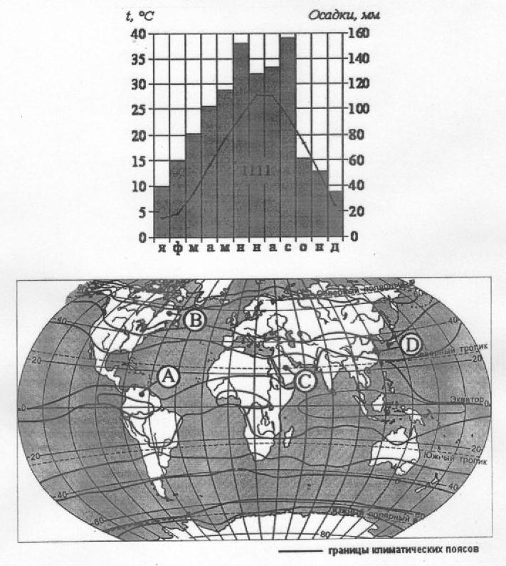
1) А
2) В
3) С
4) D
Ответ:_______________

Задания 28, 29 выполняются с использованием приведенного ниже текста.

Школьники из нескольких населённых пунктов России обменялись данными о средних температурах воздуха в июле и январе и других климатических показателях, полученными на местных метеостанциях в результате многолетних наблюдений. Собранные ими данные представлены в следующей таблице.
Пункт наблюдения | Географические координаты пункта наблюдения | Высота  над уровнем моря, м | Среднее атмосферное давление за год, кПа | Средняя температура воздуха, °С |  | Среднее количество атмосферных  осадков за месяц, см
 |  |  |  | январь | июль
Воронеж | 51° с.ш. 39° в.д. | 107 | 99,7 | -7 | +22 | 1,43
Саратов | 51° с.ш. 46° в.д. | 171 | 100 | -8 | +24 | 1,38
Новотроицк | 51° с.ш. 58° в.д. | 202 | 97,9 | -12 | +22 | 1,20
Кызыл | 51° с.ш. 94° в.д. | 647 | 87,2 | -23 | +15 | 0,80
28. Учащиеся проанализировали собранные данные в целях выявления зависимости между особенностями климата и географическим положением пункта. У всех учащихся выводы получились разные. Кто из учащихся сделал верный вывод на основе представленных данных?
1) Фаина: «Чем выше расположен пункт, тем холоднее в нём июль».
2) Александр: «Чем ближе пункт расположен к Атлантическому океану, тем больше в нём среднее количество атмосферных осадков за месяц».
3) Василий: «Чем выше расположен пункт, тем выше в нём среднее атмосферное давление за год».
4) Екатерина: «Среднее количество атмосферных осадков за месяц увеличивается с повышением средней температуры воздуха в июле».
Ответ:________________
29. В каком из перечисленных городов 23 сентября Солнце раньше всего по московскому времени поднимется над горизонтом?
1) Воронеж
2) Саратов
3) Кызыл
4) Новотроицк
Ответ:____________
30. Определите страну по её краткому описанию.
Вся территория этой страны находится в Южном полушарии. На востоке она омывается водами Атлантического океана, вдоль её юго-восточного и восточного побережья проходит одно из холодных течений. Территория вытянута в меридиональном направлении. Вдоль всей западной границы простираются горы. Разведаны месторождения медных, железных, урановых, марганцевых руд, природного газа и нефти. Большая часть территории расположена в природной зоне степей (пампы), полупустынь и пустынь.
Ответ: _____________________________

